09.07.24

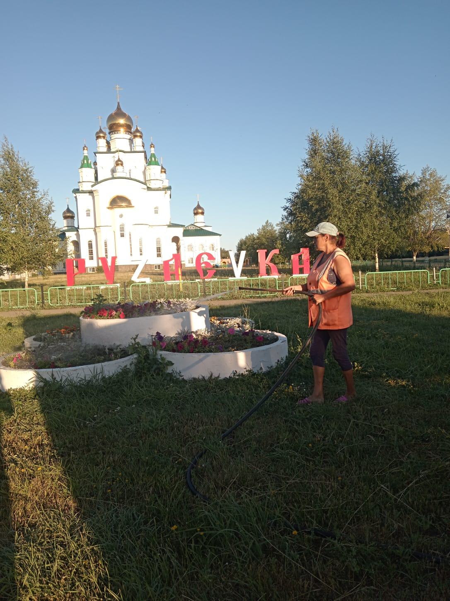

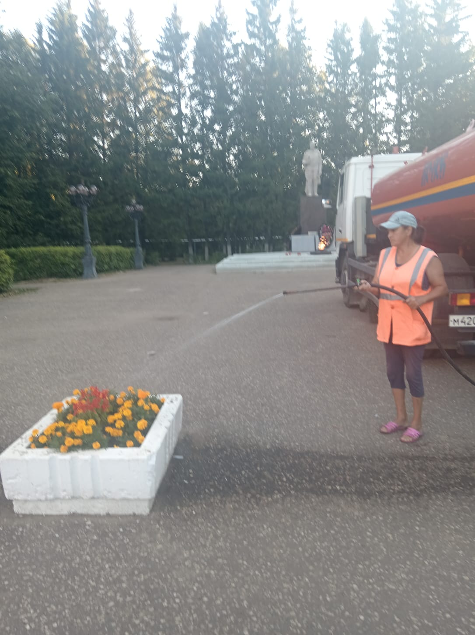

Полив цветов и насаждений

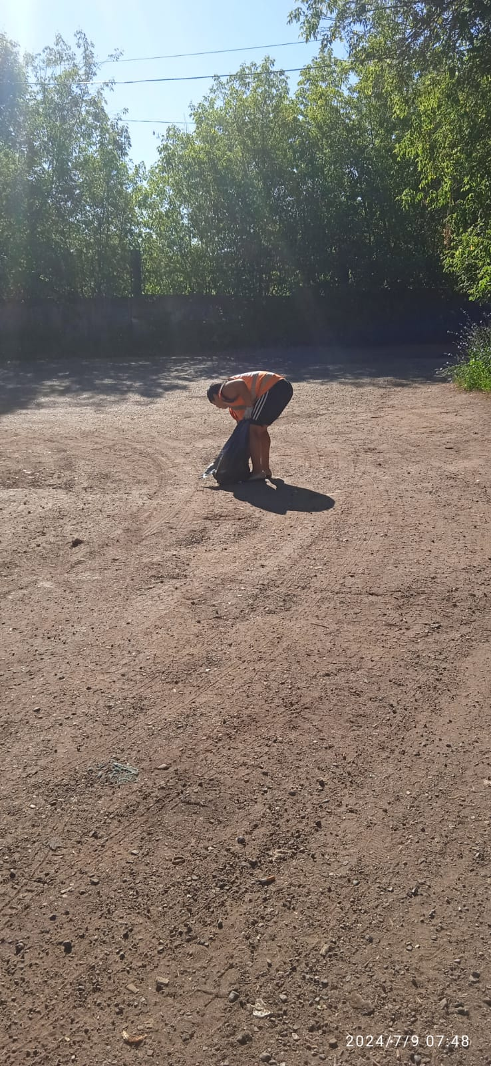

Сбор мусора. Юрьевка.

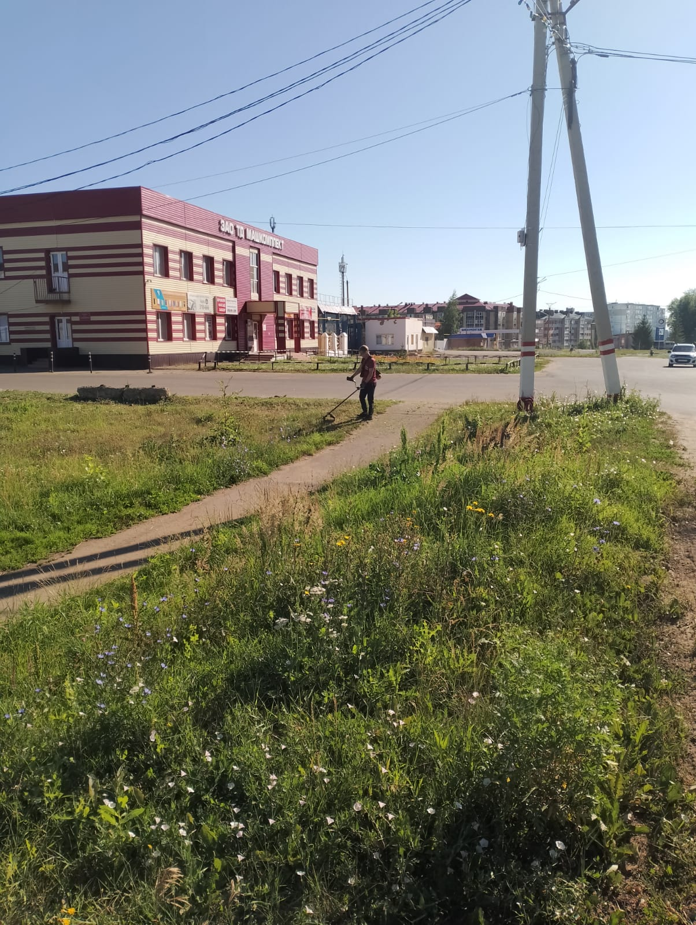

Покос травы по ул. Карла Маркса

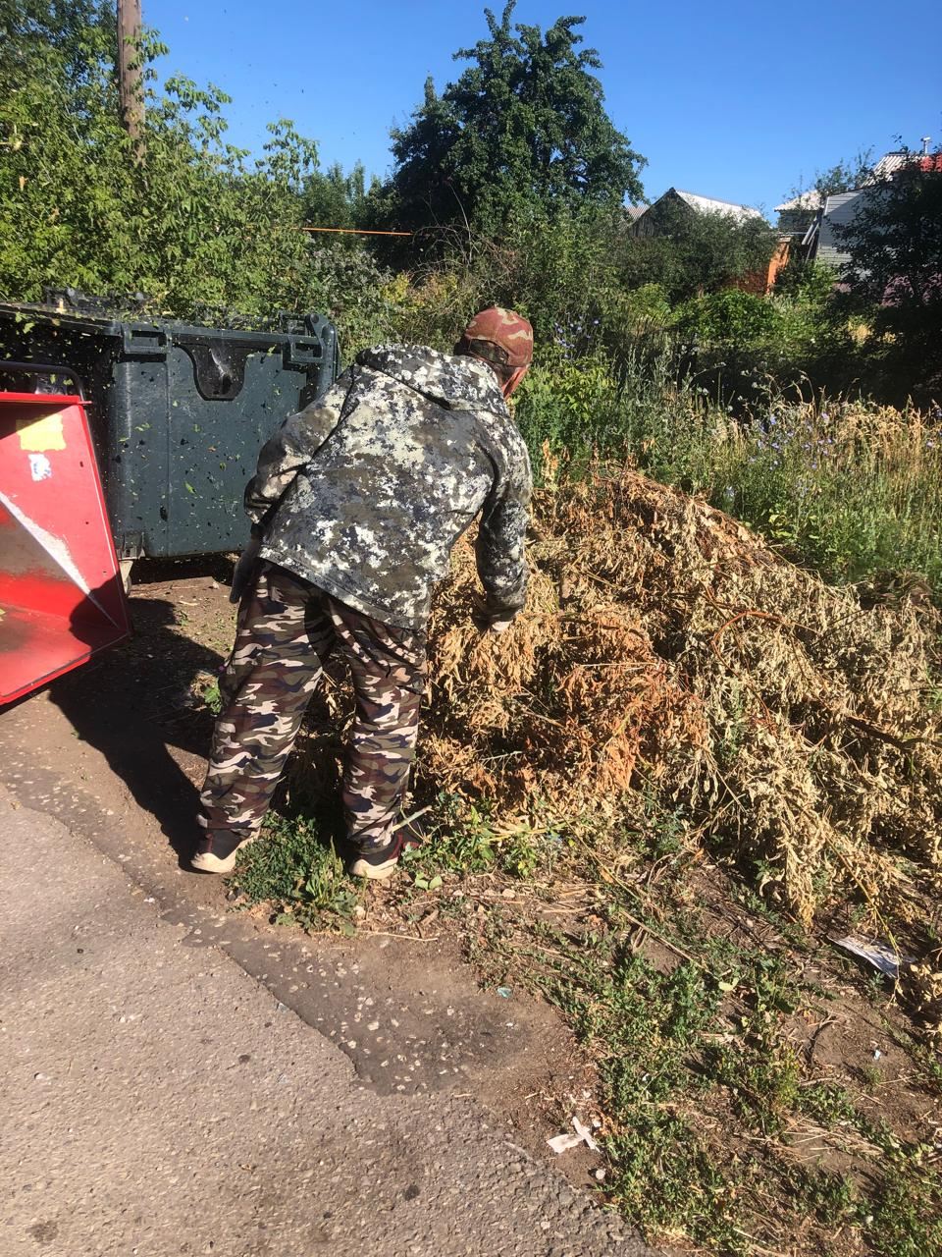

ул. Советская, Дзержинского, Терешкова, Локомотивна, Луначарского, Пушкина. Дробление кустов.

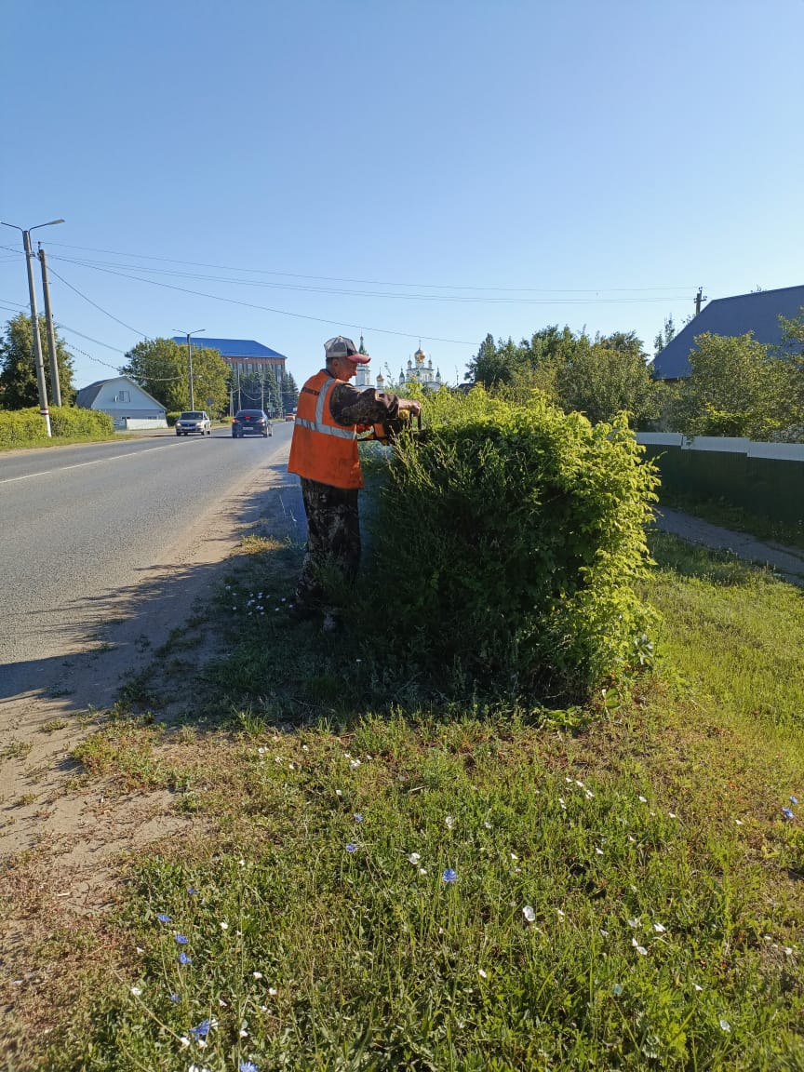

ул. К. Маркса. обрезка кустов

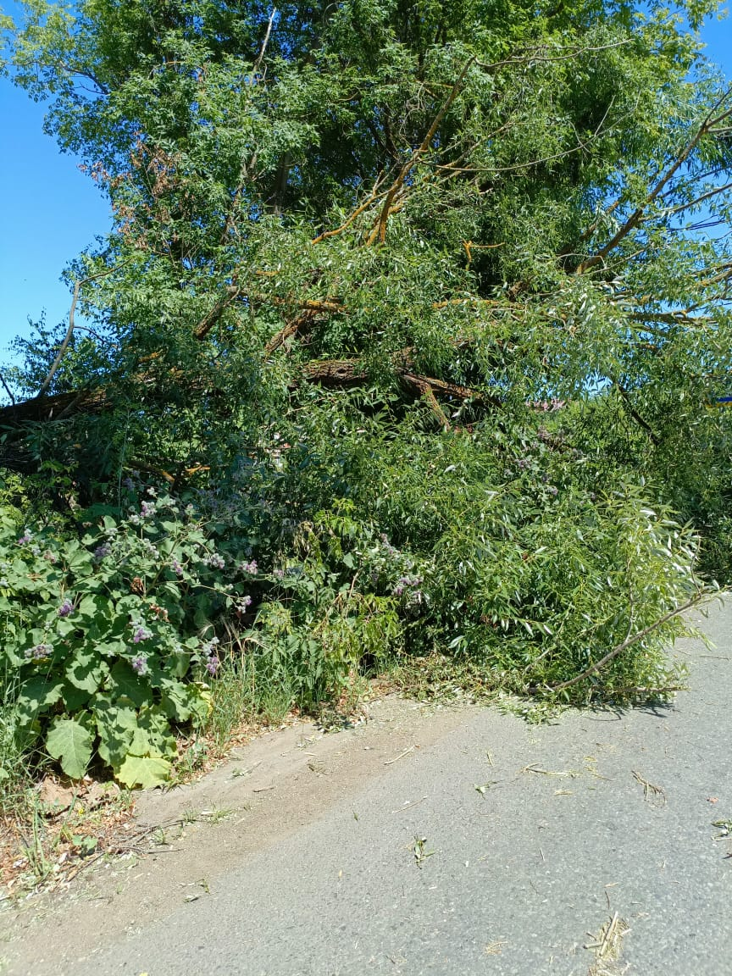

Юрьевка. распил упавшего дерева